Лекция 3
Тема: « Организация планирования беспроводных сетей»

Аннотация: При планировании беспроводной сети необходимо учитывать множество факторов для обеспечения наилучших параметров соединения. Пожалуй, самым главным принципом являются грамотное расположение точек доступа с учетом множества параметров. Подробно рассказывается организация офисной сети со всеми поясняющими рисунками, схемами и графиками. Рассмотрен вопрос связи с помощью беспроводной сети нескольких офисов. Следует обратить внимание на Приложение Б – эта информация поможет грамотно использовать радиочастотный диапазон, а следовательно и выбрать необходимый стандарт беспроводной передачи данных.
При организации беспроводной локальной сети необходимо учитывать некоторые особенности окружающей среды. На качество и дальность работы связи влияет множество физических факторов: число стен, перекрытий и других объектов, через которые должен пройти сигнал. Обычно расстояние зависит от типа материалов и радиочастотного шума от других электроприборов в помещении. Для улучшения качества связи надо следовать базовым принципам:
- Сократить число стен и перекрытий между абонентами беспроводной сети - каждая стена и перекрытие отнимает от максимального радиуса от 1 м до 25 м. Расположить точки доступа и абонентов сети так, чтобы количество преград между ними было минимальным.
- Проверить угол между точками доступа и абонентами сети. Стена толщиной 0,5 м при угле в 30 градусов для радиоволны становится стеной толщиной 1 м. При угле в 2 градуса стена становится преградой толщиной в 12 м! Надо стараться расположить абонентов сети так, чтобы сигнал проходил под углом в 90 градусов к перекрытиям или стенам.
- Строительные материалы влияют на прохождение сигнала по-разному - целиком металлические двери или алюминиевая облицовка негативно сказываются на передаче радиоволн. Желательно, чтобы между абонентами сети не было металлических или железобетонных препятствий.
- С помощью программного обеспечения проверки мощности сигнала надо позиционировать антенну на лучший прием.
- Удалить от абонентов беспроводных сетей, по крайней мере, на 1-2 метра электроприборы, генерирующие радиопомехи, микроволновые печи, мониторы, электромоторы, ИБП. Для уменьшения помех эти приборы должны быть надежно заземлены.
- Если используются беспроводные телефоны стандарта 2,4 ГГц или оборудование X-10 (например, системы сигнализации), качество беспроводной связи может заметно ухудшиться или прерваться.
Для типичного жилья расстояние связи не представляет особой проблемы. Если обнаружена неуверенная связь в пределах дома, то надо расположить точку доступа между комнатами, которые следует связать беспроводной сетью.
Для обнаружения точек доступа, попадающих в зону действия беспроводной сети, и определения каналов, на которых они работают, можно использовать программу Network Stumbler (http://www.stumbler.net/). С ее помощью также можно оценить соотношение "сигнал-шум" на выбранных каналах.

Офисная сеть
Простая беспроводная сеть для небольшого офиса или домашнего использования (Small Office / Home Office - SOHO) может быть построена на основе одной точки доступа ( рис. 5.1).
Для организации сети адаптеры переводятся в режим инфраструктуры, а точка доступа - в режим точки доступа. При этом создается одна зона обслуживания, в которой находятся все пользователи сети.
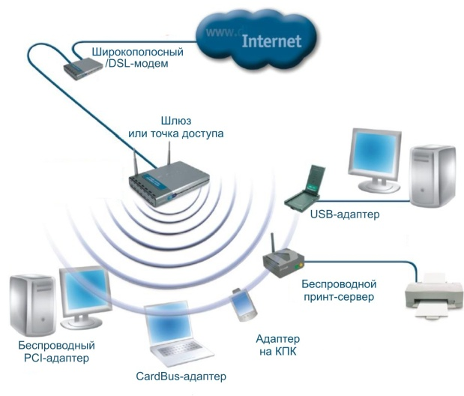
Рис. 5.1. Офисная сеть
При размещении точки доступа при развертывании малой сети следует обеспечить достаточное качество связи на всех рабочих местах, а также удобство в размещении самой точки. Типовое решение - закрепить точку доступа непосредственно на фальш-потолке, при этом провода электропитания и проводной сети будут проходить над фальш-потолком либо в коробах.
Необходимо иметь в виду, что при расширении сети и увеличении количества пользователей скорость связи будет падать (пропорционально числу пользователей). Наибольшее разумное количество пользователей обычно составляет 16-20. Помимо этого скорость и качество связи зависят и от расстояния между клиентом и точкой. Эти соображения могут потребовать расширения базовой сети.
Для расширения сети можно использовать uplink-порт точки доступа. Он может использоваться как для объединения базовых зон обслуживания в сеть так и для интеграции в имеющуюся проводную или беспроводную инфраструктуру, например для обеспечения пользователей доступом к разделяемым ресурсам других подразделений или для подключения к Internet.
При расширении сети необходимо следить чтобы частоты соседних точек доступа не перекрывались во избежание взаимных помех и снижения скорости передачи. Это достигается настройкой соседних точек на неперекрывающиеся по частоте каналы 1, 6 и 11. Чередуя каналы таким образом, что соседние точки с каналами 1, 6 и 11 окажутся в вершинах равностороннего треугольника, можно охватить беспроводной связью сколь угодно большую площадь без перекрытия частот ( рис. 5.2).
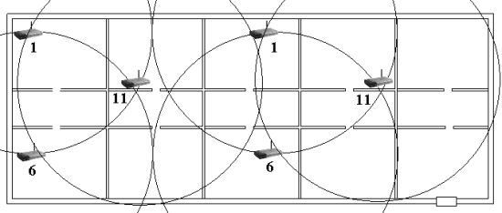
Рис. 5.2. Расширение беспроводной сети

На развертывание беспроводных сетей используемые приложения оказывают влияние по-разному. Наиболее важные факторы - это:
- Расчетная скорость в пересчете на одного клиента;
- Типы используемых приложений;
- Задержки в передаче данных.
Расчетная скорость каждого клиента уменьшается с вводом в зону обслуживания новых клиентов. Следовательно, если дома или в офисе используются требовательные к скорости приложения (например, программа Internet-телефонии Skype), необходимо увеличить количество точек доступа на единицу площади ( рис. 5.3).
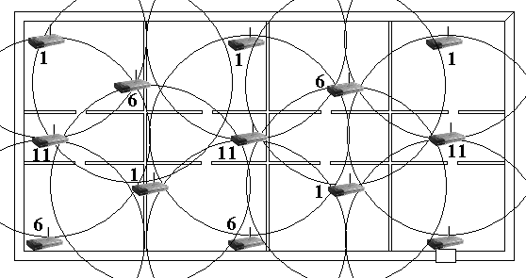
Рис. 5.3. Расширение беспроводной сети с максимальной скоростью
Для определения границы действия точек доступа используется ноутбук с установленной программой Network Stumbler. Она показывает, на какой скорости будет работать адаптер в зависимости от расстояния от точки доступа. По мере удаления скорость автоматически падает, и при достижении порогового уровня необходимо ставить новую точку.
Объединение всех точек доступа в офисе в локальную сеть можно осуществить несколькими способами. Самым простым и распространенным методом организации является объединение через проводную инфраструктуру ( рис. 5.4).
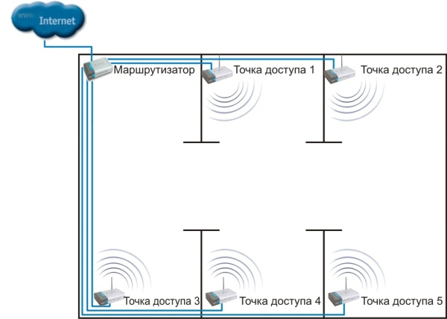

Рис. 5.4. Объединение точек доступа через проводную инфраструктуру
В таком случае устанавливается коммутатор, к которому подключаются точки доступа посредством витой пары через uplink-порт. Также к этому коммутатору можно подвести широкополосный Internet. Преимуществом такого подключения является простота настройки зоны действия точек доступа на разные каналы, недостатком - прокладка проводов от точек доступа к коммутатору.
Второй способ - подключение с использованием расширенного режима WDS ( рис. 5.5).
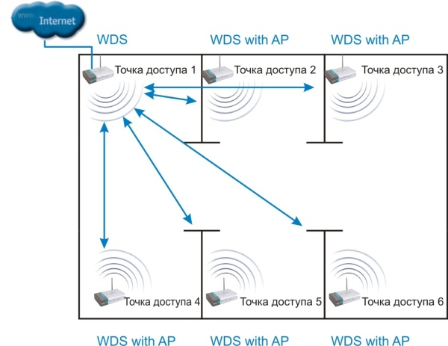
Рис. 5.5. Объединение точек доступа с использованием расширенного режима WDS

Одна точка доступа, которая имеет подключение к Internet, переводится в мостовой режим WDS, остальные точки настраиваются на тот же канал, что и первая, и устанавливается режим WDS with AP. Использование такого способа нежелательно, т.к. все точки работают на одном канале, и при достаточно большом их количестве резко уменьшается скорость. Рекомендуется устанавливать не более 2-3 точек.
Третий способ подключения аналогичен предыдущему но дополнительно к каждой точке доступа через проводной интерфейс подключена еще одна точка, работающая на другом канале, для организации связи в одной комнате ( рис. 5.6).
Здесь переводятся те точки доступа в режим WDS, которые будут связаны с первой, а остальные через проводные интерфейсы подключаются к ним. Они должны работать в режиме точки доступа и на других каналах, чтобы не было коллизий. Преимуществом такого способа подключения является полное отсутствие проводной инфраструктуры (за исключением связи между соседними точками), недостатком - высокая стоимость, в связи с большим количеством точек доступа, и использование одного канала для связи с базовой точкой.
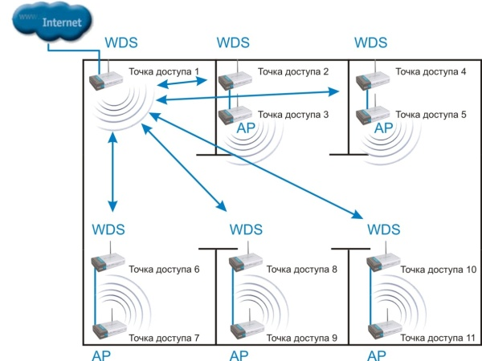
увеличить изображение
Рис. 5.6. Объединение точек доступа с дополнительными точками
Чтобы пользователь мог передвигаться от одной точки доступа к другой без потери доступа к сетевым службам и разрыва соединения, во всем оборудовании компании D-Link предусмотрена функция роуминга.
Роуминг - это возможность радиоустройства перемещаться за пределы действия базовой станции и, находясь в зоне действия "гостевой" станции, иметь доступ к "домашней" сети ( рис. 5.7).
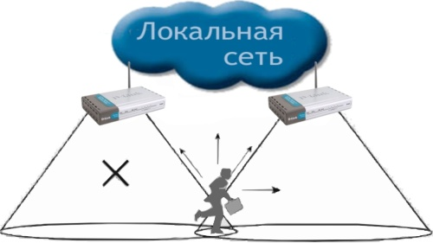
Рис. 5.7. Роуминг
При организации роуминга все точки доступа, обеспечивающие роуминг, конфигурируются на использование одинакового идентификатора зоны обслуживания (SSID). Все точки доступа относятся к одному широковещательному домену, или одному домену роуминга.
Механизм определения момента времени, когда необходимо начать процесс роуминга, не определен в стандарте 802.11, и, таким образом, оставлен на усмотрение поставщиков оборудования. Наиболее простой широко распространенный алгоритм переключения заключается в том, что адаптер взаимодействует с одной точкой вплоть до того момента, когда уровень сигнала не упадет ниже допустимого предела. После этого осуществляется поиск точки доступа с одинаковым SSID и максимальным уровнем сигнала, и переподключение к ней.
Роуминг включает значительно больше процессов, чем необходимо для поиска точки доступа, с которой можно связаться. Опишем некоторые из задач, которые должны решаться в ходе роуминга на канальном уровне:
- Предыдущая точка доступа должна определить, что клиент уходит из ее области действия.
- Предыдущая точка доступа должна буферизовать данные, предназначенные для клиента, осуществляющего роуминг.
- Новая точка доступа должна показать предыдущей, что клиент успешно переместился в ее зону.
- Предыдущая точка доступа должна послать буферизованные данные новой точке доступа.
- Предыдущая точка доступа должна определить, что клиент покинул ее зону действия.
- Точка доступа должна обновить таблицы МАС-адресов на коммутаторах инфраструктуры, чтобы избежать потери данных перемещающегося клиента.

Сеть между несколькими офисами
Беспроводная связь может использоваться для объединения подсетей отдельных зданий, например центрального офиса и филиалов, там, где прокладка кабеля между зданиями нежелательна или невозможна ( рис. 5.8).
Для организации связи между зданиями могут использоваться внешние беспроводные точки, работающие в режиме моста. Через uplink-порт внешняя точка подключается к обычному коммутатору и через него обеспечивает связь со всеми компьютерами подсети.
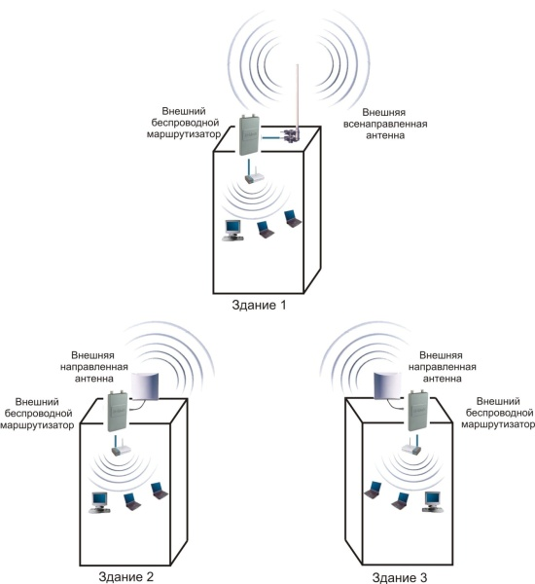
Рис. 5.8. Сеть между несколькими офисами

Внешние беспроводные точки имеют водонепроницаемый термостатированный корпус, систему грозовой защиты, систему питания Power-over-Ethernet. Благодаря сменной антенне можно обеспечивать устойчивую радиосвязь на расстоянии до нескольких километров на специализированные узконаправленные антенны.
При организации внешней беспроводной связи особое внимание следует обратить на обеспечение безопасности передачи данных, в связи с ее большей уязвимостью как при прослушивании, так и в случае прямого физического воздействия. Поэтому рекомендуется использовать точки доступа, специально предназначенные для наружного применения и позволяющие задействовать аутентификацию, контроль доступа и шифрование передаваемых данных.

